**«Необходимость развития мелкой моторики для конструктивно-творческой деятельности в дошкольном возрасте».**

Известный исследователь детской речи М.М. Кольцова пишет: «Движение пальцев рук исторически, в ходе развития человечества, оказались тесно связанными с речевой функцией». В ходе эволюции человека движения руки, её пальцев, тесно связывались с речевой функцией. Сначала общение происходило с помощью жестов. Со временем жесты стали сочетаться с возгласами, выкриками. Прошло очень много времени, пока развилась словесная речь, однако еще она еще долго была связана с жестикуляторной деятельностью. Движения пальцев рук постепенно совершенствовались. Из поколения в поколение человек выполнял руками всё более тонкую и аккуратную работу. В связи с этим увеличивалась проекция кисти руки в мозге человека. Таким образом, развитие функции руки и речи у человека шли параллельно друг другу. Примерно такой же процесс развития речи ребёнка. Сначала развиваются движения пальцев руки, затем, когда они достигают достаточно точности, начинается интенсивное развитие речи.

Мелкая моторика развивается естественным образом начиная с младенческого возраста на базе общей [моторики](http://ru.wikipedia.org/wiki/%D0%9C%D0%BE%D1%82%D0%BE%D1%80%D0%B8%D0%BA%D0%B0). Сначала ребёнок учится хватать предмет, после появляются навыки перекладывания из руки в руку, так называемый «пинцетный захват» и т. д., к двум годам он уже способен рисовать, правильно держать кисточку и ложку. В дошкольном и раннем школьном возрасте моторные навыки становятся более разнообразными и сложными. Увеличивается доля действий, которые требуют согласованных действий обеих рук Как правило, приемы развития мелкой моторики и способы развития мелкой моторики базируются на игре. Это могут быть пальчиковые игры, типа «Мы капусту рубим, рубим…», «Молоточком я стучу…» или же игры со специальными развивающими игрушками, например играми-сортерами, пазлами, мозаикой, конструкторами. Не менее популярными для развития мелкой моторики руки ребенка являются игры-шнуровки, разработанные Марией Монтессори.

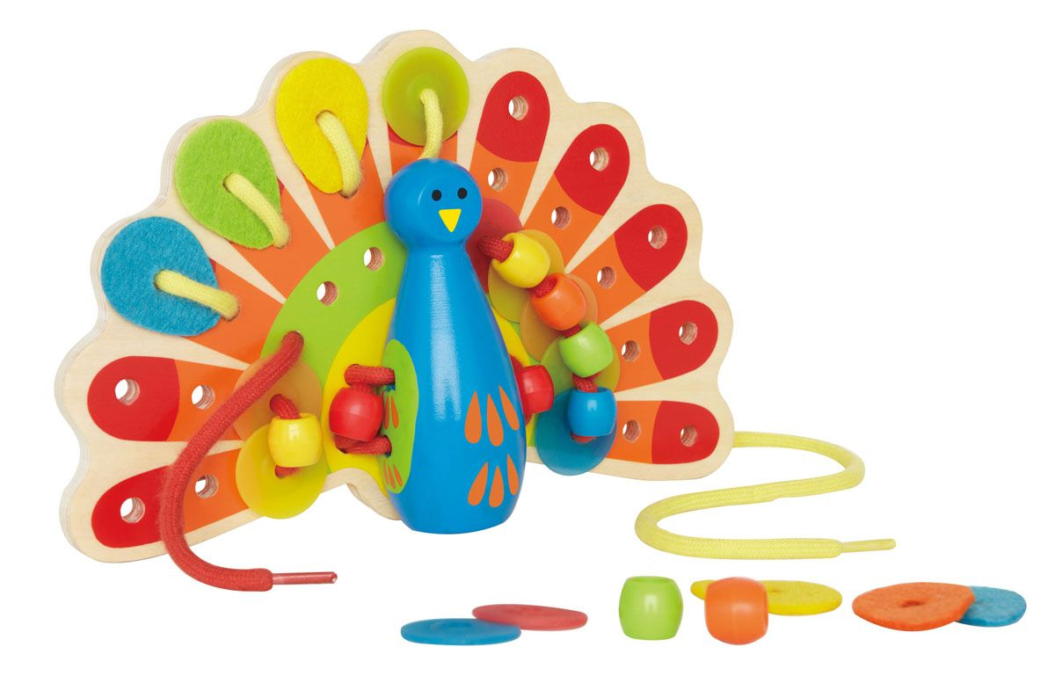

В последнее время игры – шнуровки (по идеям Марии Монтессори) стали пользоваться большой популярностью, как в детских учреждениях, так и в домашних играх. Несмотря на большую востребованность таких игр у некоторых родителей возникает вопрос, зачем их детям необходимы такие игры? Потому как раньше и без данного вида деятельности люди прекрасно развивали свою речь. Связанно это с тем что в нашем современном мире особенно в городе все чаще отмечается общее моторное отставание у детей, а виной всему наш 21 век с его техническим прогрессом, так как ранее нашим рукам приходилось делать очень много работы (будь то просеивание крупы, стирание одежды, вязание и.т.д.),теперь же за нас многое делают машины, даже одежда и обувь очень упрощены в применении (обувь на липучках).

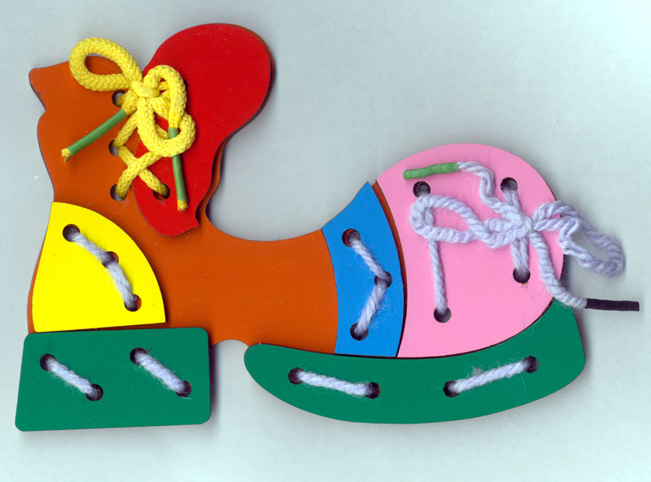

Следствие слабого развития общей моторики, и в частности - руки, общая неготовность большинства современных детей к письму или проблем с речевым развитием. С большой долей вероятности можно заключать, что если с речью не все в порядке, это наверняка проблемы с моторикой.  
 Маленьким детским пальчикам трудно бывает выполнить такую тонкую работу, как вдевание нитки в иголку, нанизывание бус, шнурование ботинок, открывание и закрывание крышек, застегивание пуговиц… Мария Монтессори первая придумала давать детям увеличенные копии этих предметов. Она обнаружила, что после такой тренировки дети гораздо раньше начинают обслуживать себя сами, а также становятся более сообразительными, у них лучше развивается речь.

Сегодня вы можете найти самые разные игры со шнурками. Это и сюжетные шнуровки (ежики, белочки, елки, вазы с букетом, домики), и цельные предметы с отверстиями (башмачки, цилиндры, пуговицы) и разноцветными веревочками для создания узоров и орнаментов, и шнуровки из ткани, и крупные бусины и пуговицы для нанизывания на шнурки.   
Уже давно доказано, что шнуровка - идеальная игрушка для развития устной речи и подготовки руки к письму. Игры со шнурками способны даже корректировать дефекты речи. Играть со шнуровкой можно начинать с 2 лет. Интересно, что малыши с этого возраста и примерно до 6 лет сами инстинктивно тянутся к играм с мелкими предметами: возятся с пупсиками, бусинками, веревочками, небольшими кусочками ткани. Шнурование отвечает естественной потребности этого возраста, и поэтому оно - незаменимый способ развития мелкой моторики и координации движений, выработки трудолюбия, усидчивости и внимательности.

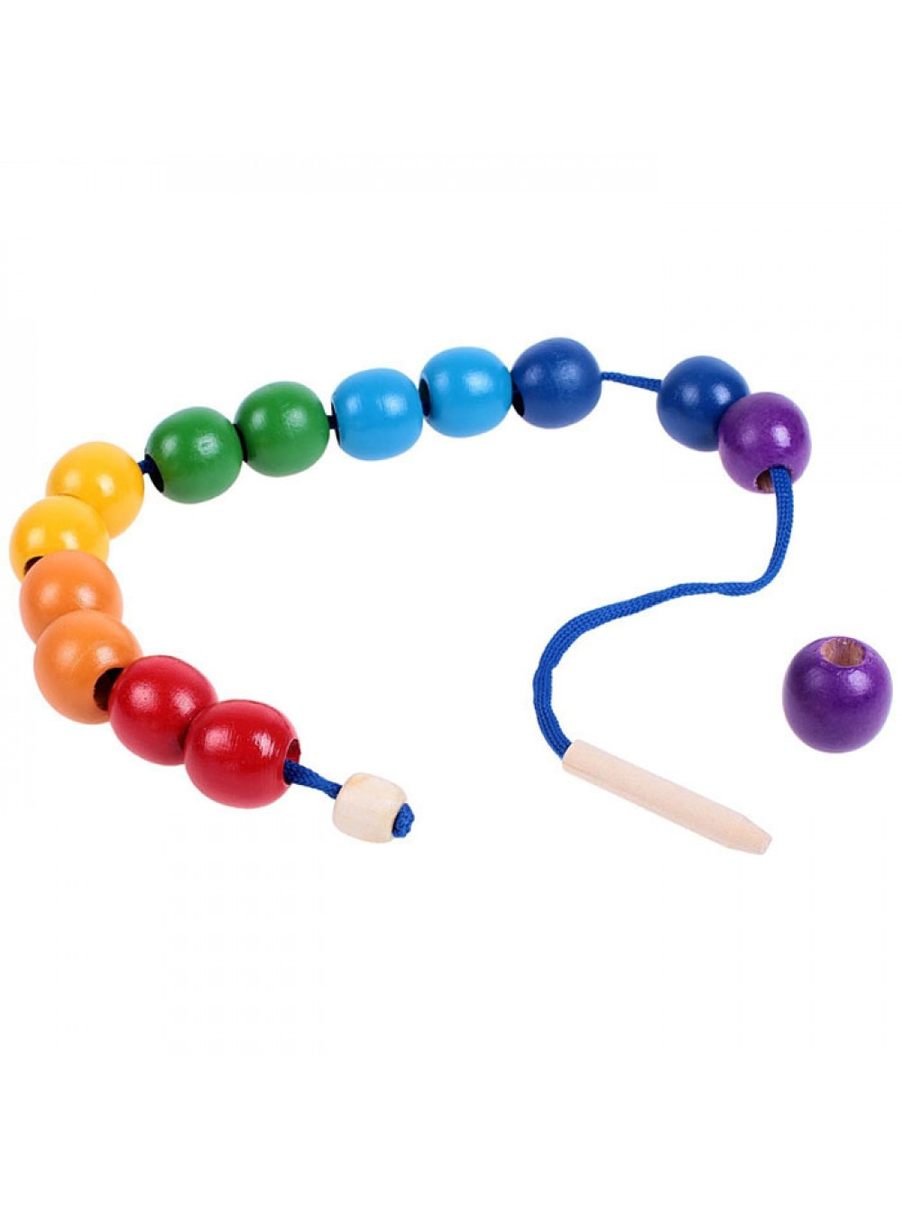

Большинство малышей с удовольствием играют в шнуровки еще и потому, что шить, штопать, вязать, шнуровать ботинки, завязывать узлы и банты - обычное дело взрослых.  
Сюжетные шнуровки дают более широкое поле для фантазии. Расшнуровывая разные окошки, меняя солнышко на луну (день на ночь), пришнуровывая фрукты к ежику, или яблочки к дереву можно обыгрывать знакомые сказки и сочинять новые, таким образом ребенок научится накладывать мелкие предметы на более крупные так, чтобы дырочки на них совпадали, и плотно привязывать детали.

На кончиках детских пальчиков расположены нервные окончания, которые способствуют передаче огромного количества сигналов в мозговой центр, а это влияет на развитие ребенка в целом. Именно поэтому, актуальность мелкой моторики бесспорна. Все способы развития мелкой моторики оказывают благотворное воздействие на организм.

Итак, формируя и совершенствуя тонкую моторику пальцев рук, мы усложняем строение мозга, развиваем психику и интеллект ребенка. Через развитие мелкой моторики мы совершенствуем психические процессы и речевую функцию ребенка.

А теперь играем.

Игры с пальчиками

